Задание 1

Разработайте диаграмму вариантов использования выполнения процесса «Работа с клиентами» в информационной системе для Книжного магазина.

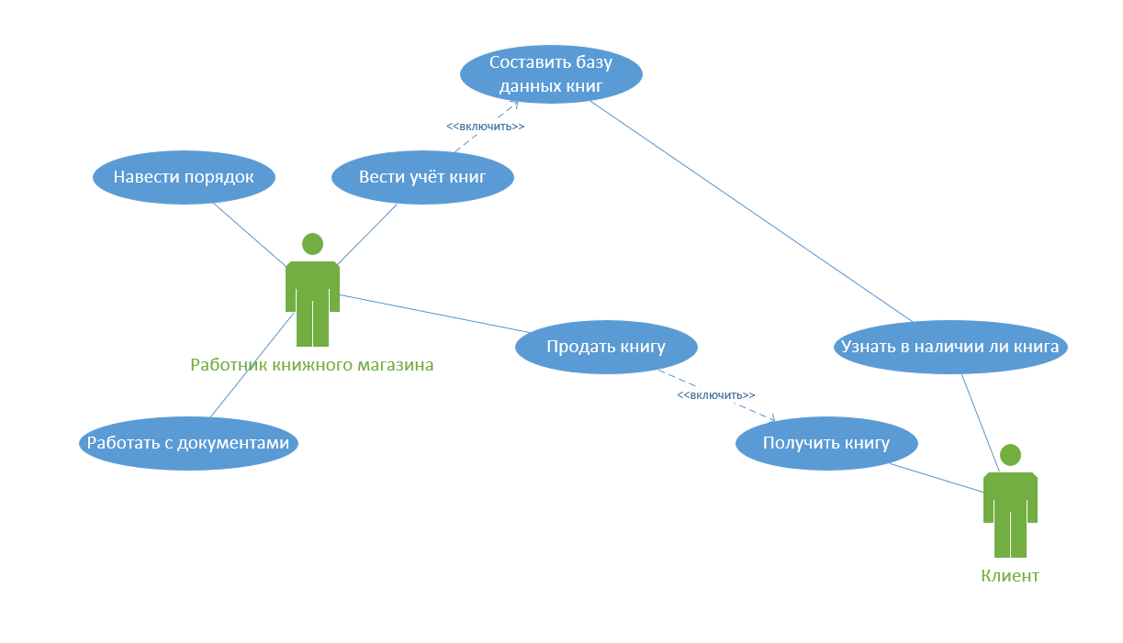

Задание 2

Укажите программное обеспечение, необходимое для программирования:

А) Secure Lock, True Crypt, Drive Crypt Plus Pack;

Б) Visual Basic, 1С, Visual Ada;

В) Google Chrome, VBScript.